Молодежная палата Бирюлево Восточное на постоянной основе проводит веселые соревнования, умные стратегии настольных игр в Центре Московского Долголетия! Все мероприятия проходят в теплой дружественной обстановке!
02.05.2024
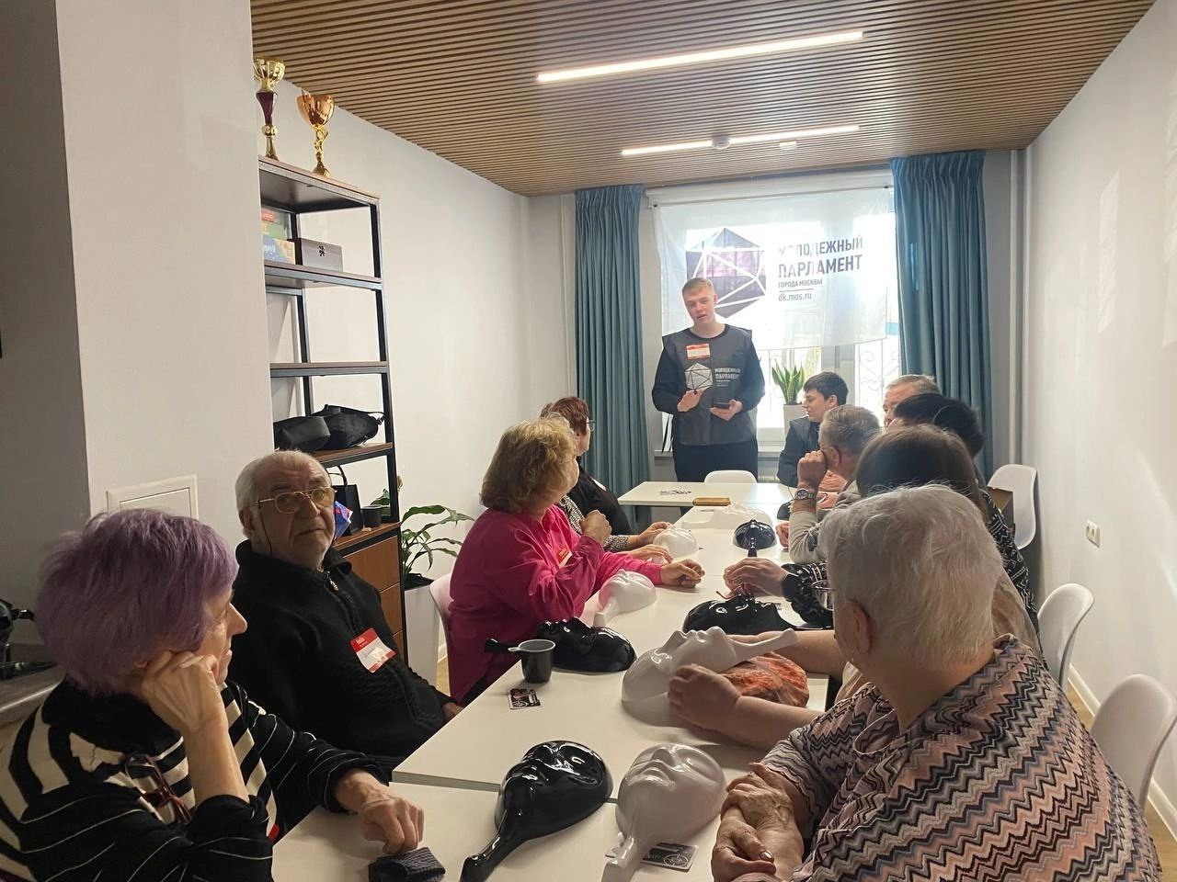
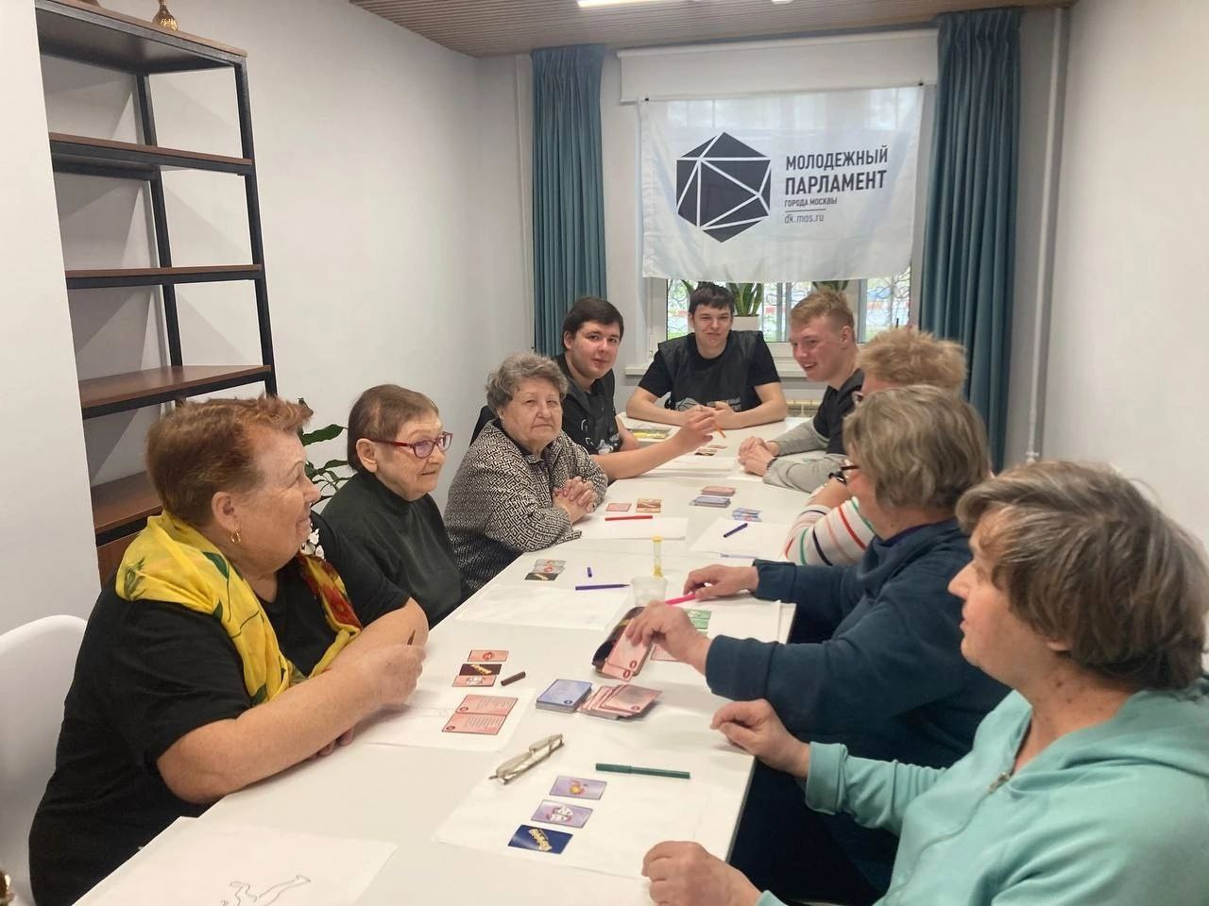

Адрес страницы: http://bv.mos.ru/palata/detail/12351549.html
Управа района Бирюлево Восточное города Москвы

